PRESSEMITTEILUNG
20 Jahre EPRO:
Multinational erfolgreiches Networking für einen nachhaltigen Umgang mit Kunststoffabfällen
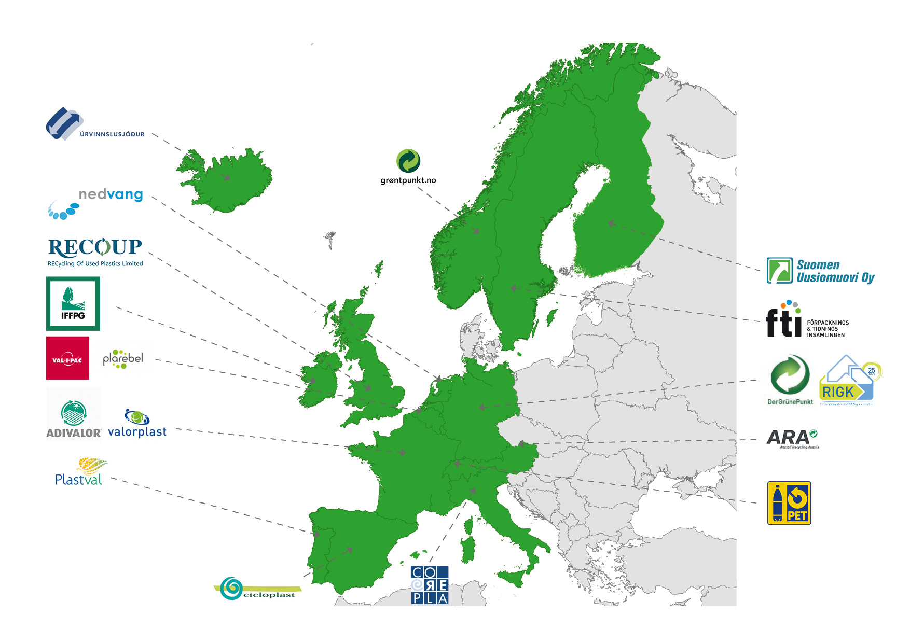
EPRO wurde 1997 als pan-europäischer Zusammenschluss von acht Kunststoff-Rücknahme- und -Verwertungssystemen gegründet. Im Jahr ihres zwanzigjährigen Bestehens konnte EPRO die Zahl ihrer Mitglieder mit dem Beitritt der irischen IFFPG auf zwanzig steigern. Bild © epro
Wiesbaden, Juli 2017 – EPRO, die European Association of Plastics Recycling and Recovery Organisations (www.EPRO-plasticsrecycling.org), blickt 2017 auf 20 Jahre erfolgreiche Arbeit für eine umweltgerechte Rücknahme und Verwertung von Kunststoffabfällen zurück. 1997 wurde EPRO als pan-europäisches Netzwerk von zunächst acht Organisationen gegründet. Mit dem kürzlich erklärten Beitritt der IFFPG, dem irischen Rücknahmesystem für landwirtschaftlich genutzte Kunststoffe, ist die Zahl der Mitglieder aktuell auf 20 Partner aus 17 Ländern angewachsen. Deren Geschäftsführer, Liam Moloney, nennt gleich mehrere Gründe für diesen Beitritt: „IFFPG sucht den Austausch mit anderen Mitgliedern im Hinblick auf die bewährte Praxis der Kunststoffverwertung. Zudem wollen wir über die bevorstehende EU-Gesetzgebung informiert sein und eine Stimme in einer starken Vertretung haben, die die Gesetzgebung beeinflusst. Auch die Reputation der bestehenden Mitglieder und der vorbereitende, intensive Austauscht mit diesen haben maßgeblich zu unserer Entscheidung beigetragen.“
Deutsche Mitglieder sind der Grüne Punkt, Köln und die RIGK GmbH, Wiesbaden. Damit ist dieser Zusammenschluss heute in nahezu allen Regionen Nord-, West- und Südeuropas sowie auch in Kanada und Südafrika präsent. Überall dort hilft EPRO, nationale Möglichkeiten durch einen internationalen Erfahrungsaustausch zu optimieren. Ein zentrales Anliegen ist, erfolgreich umgesetzte Lösungswege international bekannt zu machen und sie an gegebene nationale Randbedingungen anzupassen, um einen nachhaltigen Umgang mit landwirtschaftlich und für Verpackungszwecke genutzten Kunststoffen voranzutreiben. Dabei konzentriert sich EPRO in den Arbeitskreisen Agricultural Plastics, EPBP (European PET Bottle Platform), Statistik und EuCertPlast (Europäische Zertifizierung für Verwerter von recyceltem Kunststoff) auf spezifische Themenschwerpunkte.
Dazu Peter Sundt, einer der Gründer und seit 2005 Generalsekretär der EPRO: „1997 hatten die meisten Länder Europas gerade ihre nationalen Rücknahmesysteme für Kunststoffverpackungen installiert. Dort und über diesen Rahmen hinaus zeigte sich ein akuter Bedarf für den Erfahrungsaustausch über den nachhaltigen Umgang mit Kunststoffabfällen. Diesen zu ermöglichen und zu fördern, war und ist das zentrale Anliegen der EPRO, die sich von Beginn an und auch heute noch als einzige Organisation auf die Rücknahme und das Recycling von Verpackungs-, Agrar- und demnächst wohl auch Fischereikunststoffen fokussiert. Abfälle dieser Art sind eine große Herausforderung für Recycler. Zugleich bieten sie aber auch unglaubliche Möglichkeiten. Auf keinen Fall dürfen sie am Ende ihres Lebens in die Natur oder die Meere gelangen, und EPRO tut alles dafür, um dies in Europa und weltweit zu verhindern.“
„Der Blick über den nationalen Tellerrand, eine enge überregionale Zusammenarbeit und das bewusste Teilen von Knowhow helfen allen Beteiligten, diesem Ziel näher zu kommen“, so Sundt weiter. „In den vergangenen 20 Jahren haben wir gelernt, Zusammenhänge besser zu verstehen, Definitionen geschaffen und vereinheitlicht, Statistiken erstellt und ausgewertet. Auch wenn unsere Präsenz in der Öffentlichkeit eher zurückhaltend ist, so sind wir dennoch ein höchst effizientes Netzwerk für das Zugänglichmachen von Informationen aus der Praxis, über Vorschriften und Gesetze, für das gegenseitige Voneinanderlernen sowie das Erarbeiten optimierter Lösungen, und dies auch unter Einbeziehung der Politik und der Öffentlichkeitsarbeit. Diese Arbeit hat unseren Mitgliedern geholfen, ihre nationalen Recyclingziele zu erreichen. Wir freuen uns darauf, uns jetzt neuen Herausforderungen zu stellen, um zur Realisierung einer optimalen Kreislaufwirtschaft beizutragen.“

EPRO, die European Association of Plastics Recycling and Recovery Organisations (www.EPRO-plasticsrecycling.org), ist eine Pan-Europäische Partnerschaft spezialisierter Organisationen, die heute und in der Zukunft in der Lage sind, effiziente Lösungen für einen nachhaltigen Umgang mit Kunststoffabfällen zu entwickeln und bereitzustellen. Die Mitglieder der EPRO arbeiten daran, die nationalen Möglichkeiten durch internationale Kooperationen zu optimieren: durch das Studium erfolgreicher Lösungswege sowie die Bewertung unterschiedlicher Lösungen und einschränkender Randbedingungen. In der Zusammenarbeit können die Mitglieder der EPRO Synergien erreichen, die das Recycling und die Wiederverwendung von Kunststoffen vorantreiben. Derzeit vereint die EPRO unter ihrem Dach 20 Organisationen aus 17 Ländern.
Die 1992 gegründete RIGK GmbH (www.rigk.de) organisiert als zertifiziertes Fachunternehmen für Zeichennutzer (Abfüller, Vertreiber, Händler und Importeure) die Rücknahme gebrauchter, restentleerter Verpackungen und Kunststoffe von deren deutschen Kunden und führt sie einer sicheren und nachhaltigen Verwertung zu. Darüber hinaus berät das Unternehmen bei der Erarbeitung individueller Rücknahme- und Recyclinglösungen. International ist RIGK in Rumänien und Chile vertreten. Die rumänische Tochtergesellschaft (www.rigk.ro) übernimmt dort ebenfalls die Rücknahme und Verwertung gebrauchter Verpackungen und Kunststoffe. Die RIGK Chile SpA (http://www.rigk.de/profil/rigk-chile-spa.html) berät die Industrie vor Ort beim Aufbau ihrer Systeme und der Umsetzung gesetzlicher Umwelt- und Verwertungsauflagen. Gesellschafter der RIGK GmbH sind namhafte Hersteller von Kunststoffen und Packmitteln. RIGK GmbH ist seit 2006 Mitglied der EPRO, wo sie den Arbeitskreis für das Recycling von Kunststoffabfällen aus der Landwirtschaft gegründet hat. Gemeinsam mit der EPRO veranstaltet die RIGK das Internationale Recyclingforum Wiesbaden, das 2017 zum zweiten Mal stattfand.

Weitere Informationen:  RIGK GmbH  Claudia Hoese  Marketing und Kundenbetreuung  Friedrichstr. 6, D-65185 Wiesbaden  Tel.: +49 (0) 6 11/ 30 86 00-12, Fax: -30  hoese@rigk.de; www.rigk.de | Redaktioneller Kontakt, Belegexemplare:  Konsens PR GmbH & Co. KG  Dr. Jörg Wolters  Hans-Kudlich-Straße 25  D-64823 Groß-Umstadt  Tel.: +49 (0) 60 78/93 63-0, Fax: -20  mail@konsens.de; www.konsens.de

Sie finden diese Presseinformation als doc-Datei sowie
die Bilder in druckfähiger Auflösung zum Herunterladen unter:
http://www.rigk.de/aktuelles/presse-2017.html

